Kennisleerlijn




Theorie en opdrachten behorend bij de I.O. (integrale opdracht): Tevreden veestapel

Thema 6: Rantsoenen

Niveau 4

Thema 6: Rantsoenen

Dit thema bestaat uit 6 verschillende hoofdstukken; het basis rantsoen, jongvee rantsoen, rantsoen melkvee en droge koeien, structuurwaarde, berekenen van rantsoenen en de werking van het rantsoen.
Als theorie word het boekje van het ontwikkelcentrum gebruikt ‘Rantsoen Melkvee’.
- Basis rantsoen
Gebruik het boekje ‘Rantsoen melkvee’ lees hoofdstuk 2 paragraaf 2.2 en maak de onderstaande vragen. https://contentplatform.ontwikkelcentrum.nl/CMS/CDS/Ontwikkelcentrum/Published%20content/Kenniskiem/98506%20%20Rantsoen%20melkvee/98506/98006/kenniskiem/98006-k-3.html
- Welke gegevens heb je nodig om een rantsoen te berekenen?
- Hoeveel VEM moet het totale rantsoen minimaal bevatten voor melkvee?
- Hoeveel DVE moet het totale rantsoen minimaal bevatten voor melkvee?
- Hoe kun je bepalen of het rantsoen goed is samengesteld?
- Als we bij een rantsoenberekening uitgaan van de gemiddelde melkproductie van de veestapel, hoe wordt de behoefte van een hoog produceerde koe dan gedekt?
- Hoe kun je constateren dat een rantsoen te veel eiwit bevat?
- Hoe kun je constateren dat een rantsoen te veel energie bevat?
- Welke verschillende rantsoenen vinden we op een melkveebedrijf?
- Maak de vragen 2.1 en 2.2 in je digitale leerboek.

Jongvee rantsoen
Het rantsoen voor jongvee is gebaseerd op een gewenste groei per dag (zie tabel 1) en een optimale ontwikkeling van het verteringstelsel. De pens van een kalf moet nog ontwikkeld worden, daardoor heeft een kalf extra aanvullingen nodig in vitamine en mineralen, zoals vitamine B. Het doel is het kalf een goede weerstand te geven, dit begint al bij de verstrekking van biest. Goede kwaliteit biest bevat meer dan 50 g IGg per liter. De kwaliteit van de biest kan een veehouder meten met een biestmeter.
Na de biestperiode kan een veehouder overschakelen op koemelk of kunstmelk. Kunstmelk verschilt in kwaliteit; Met magere melk poeder (meer als 40% anders niet effectief), weipoeder en plantaardig eiwitten. Magere melk poeder zorgt voor de meeste stremmingen in de lebmaag waardoor er een maximale voedingsstoffen benutting is.
Tijdens de melkperiode kan een veehouder beginnen met het verstrekken van ruwvoer voor de pensontwikkeling en het verstrekken van krachtvoer. Krachtvoer bevat gemiddeld 950 VEM, 100 DVE en minstens 15% ruw eiwit.
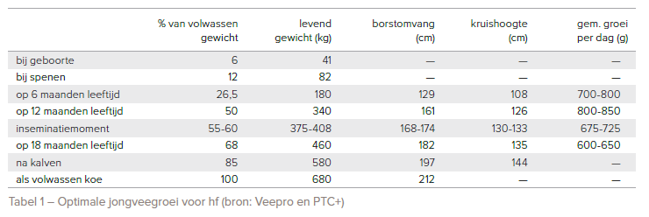
De behoefte van jongvee is afhankelijk van de leeftijd en de ontwikkelingsfase waarin zij zich bevind. Het wel of niet verstrekken van krachtvoer bij het rantsoen is ook daarvan afhankelijk (zie figuur 1). Over het algemeen wordt na het eerste levensjaar geen krachtvoer meer verstrekt om vervetting van het uier te voorkomen en de eicelkwaliteit te waarborgen.
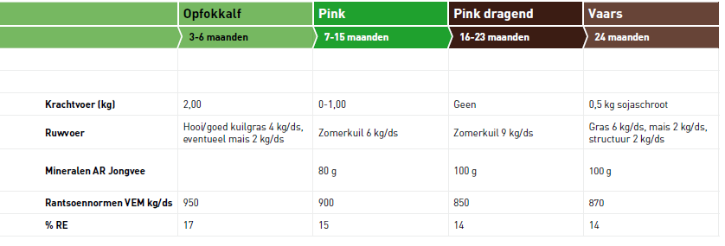
Figuur 1. Rantsoen samenstelling voor jongvee in de verschillende groeifases
- Rantsoenen jongvee
Gebruik het boekje ‘Rantsoen melkvee’ lees hoofdstuk 2 paragraaf 2.3 en maak de onderstaande vragen. https://contentplatform.ontwikkelcentrum.nl/CMS/CDS/Ontwikkelcentrum/Published%20content/Kenniskiem/98506%20%20Rantsoen%20melkvee/98506/98006/kenniskiem/98006-k-4.html
Kalveren
- Hoe lang duurt de melkperiode?
- Hoeveel IGg bevat goede biest?
- Er zitten verschillen tussen de kwaliteit van kunstmelk. Waar is dit verschil op gebaseerd?
- Bij welke voermethode neemt het kalf het meeste melk op?
- Wanneer kun je ruwvoer en krachtvoer verstrekken aan kalveren?
- Hoeveel ds (BDS) eet een kalf per dag in de melkperiode?
- Waarom is het beter om kalveren brokken te geven welke speciaal zijn voor kalveren?
- Hoeveel VEM en DVE zit er in een kalverenbrok?
- Wat is de VEM- en DVE behoefte van een kalf van 2 maanden?
- Maak een rantsoen voor een kalf van 2 maanden. Houd hierbij rekening met de VEM behoefte, DVE behoefte en DS opname.
Pinken
- Pinken hebben minder eiwit en energie nodig dan kalveren. Waarom is dit?
- Wat is belangrijk voor het rantsoen van de pinken?
- Hoeveel ds (BDS) neemt een pink van 9 maanden op, en hoeveel ds (BDS) neemt een pink van 14 maanden op? Gebruik het voedernormboekje.
- Drachtige pinken komen vaak in dezelfde groep terecht als droge koeien. Leg uit waarom dit niet ideaal is.
- Wat is de VEM- en DVE behoefte van een pink van 16 maanden?
- Maak een rantsoen voor een pink van 16 maanden. Houd hierbij rekening met de VEM behoefte, DVE behoefte en DS opname.

- Rantsoenen melkvee en droge koeien
Gebruik het boekje ‘Rantsoen melkvee’ lees hoofdstuk 2 paragraaf 2.4. Maak de onderstaande vragen. https://contentplatform.ontwikkelcentrum.nl/CMS/CDS/Ontwikkelcentrum/Published%20content/Kenniskiem/98506%20%20Rantsoen%20melkvee/98506/98006/kenniskiem/98006-k-5.html
Rantsoen Melkvee
- Waarom mag je krachtvoer niet te snel opbouwen in het begin van de lactatie?
- Bekijk het onderstaande figuur over de VEM behoefte van een melkkoe.
  - Hoeveel fases zijn er in de melkperiode?
  - Wat betekend mobilisatie?
  - Wat is kenmerkend voor fase 1?
  - Hoe kunnen koeien ondersteunen in fase 1
  - Wat gebeurd er in fase 2?
  - Wat gebeurd er in fase 3?
  - Beredeneer of er verschillen zijn tussen de fases en de leeftijd van de koe.
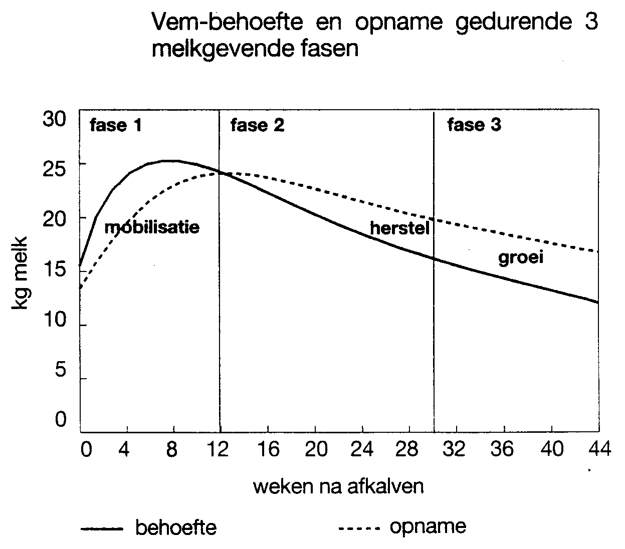

- Bekijk het onderstaande melkvee rantsoen en beantwoord de vragen:
  - Hoeveel DS neemt het koe op uit het totaal rantsoen?
  - Welk voedermiddel levert het meeste energie aan het rantsoen?
  - Welk voedermiddel levert het meeste eiwit aan het rantsoen?
  - Waarom is er vezelhennep toegevoegd aan het rantsoen?
  - Wat is de functie van ‘Duitse pulp’ in het rantsoen?
  - Wat is de functie van ‘Dairyfit buffer’ in het rantsoen?
  - Hoeveel meetmelk kan een koe produceren van het basisrantsoen?
  - Hoeveel meetmelk kan een koe produceren van het totaal rantsoen?
  - Bevat dit rantsoen voldoende DVE? Hoeveel meetmelk kan een koe van het totaal rantsoen produceren?
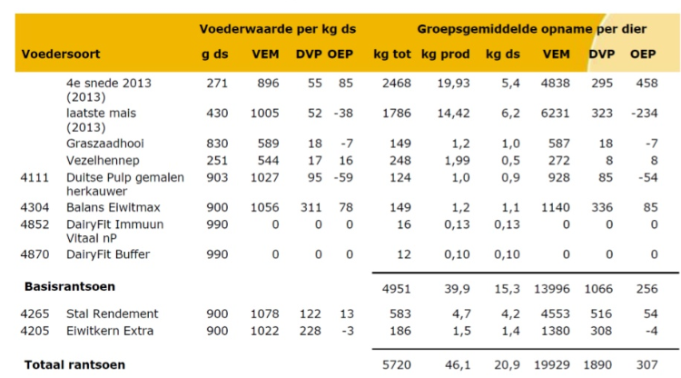
  - Wat zou je veranderen aan dit rantsoen? Leg uit waarom (n)iets.

Rantsoen Droge koeien
- Waarom worden koeien droog gezet?
- Hoeveel weken staat een koe droog?
- Welke BCS is wenselijk voor een droge koe?
- Wat is het verschil tussen de farr off en de close up groep?
- Hoe lang duurt het voordat de pens zich heeft aangepast aan een nieuw rantsoen?
- Hoeveel melk mag een koe maximaal geven voor het droogzetten?
- Noteer de normen voor DS, Re, Rv, VEM, DVE en OEB voor een koe die 6 weken droogstaat.
- Maak opdracht 2.5 en 2.6 in je digitale leerboek

- Bekijk het onderstaande droogstand rantsoen en beantwoord de volgende vragen:
  - Hoeveel DS neemt het koe op uit het totaal rantsoen?
  - Welk voedermiddel levert het meeste energie aan het rantsoen?
  - Welk voedermiddel levert het meeste eiwit aan het rantsoen?
  - Hoeveel VEM bevat dit rantsoen?
  - Hoeveel DVE bevat dit rantsoen?
  - Wat is de behoefte van deze droogstaande veestapel?
  - Bereken het % droge stof van structuurrijk hooi.
  - Waarom bestaat het rantsoen voor een groot gedeelte uit structuurrijk hooi?
  - Wat is bestermine vitaal? En waarom wordt dit gevoerd?
  - Dekt dit rantsoen de behoefte van de droge koe?
  - Zou jij dit rantsoen voeren aan de droge koeien? Leg uit waarom wel of niet.

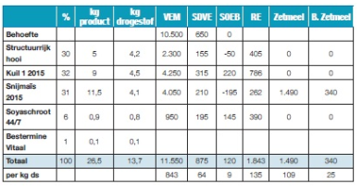

Structuurwaarde
Naast energie en eiwit heeft een koe ook genoeg structuur nodig voor een goede penswerking. Voor structuur geld de onderstaande berekening, zie ook tabel 2.
Tabel 2. Stuctuur berekening melkvee
Diergegevens | Structuurwaarde
Koe met 25 kg meetmelk per dag  1e, 2e, of 3e lactatie;  2 Krachtvoerbeurten | SWrantsoen = ›1
Correctie voor:
Melkproductie:  - Per kg melk minder dan 25 kg  - Per kg melk meer dan 25 kg | - 0,008  + 0,008
Leeftijd:  - 4e lactatie  - 5e en volgende lactaties | - 0,08  - 0,10
Krachtvoerverstrekking:  Gespreide krachtvoergift (› 6 x per dag) of volledig gemengd voeren | - 0,10

Voorbeeld: een vierdekalfskoe produceert 30 kg meetmelk per dag en krijgt 2 krachtvoer. Berekening; 1 + 5 * 0.008 - 0.08 = 0.96. Deze koe heeft dus een SW in het totaale rantsoen nodig van 0.96 per kg DS om goede penswerking te behouden.
Andere eisen voor het rantsoen kan je vinden in tabel 3.
Tabel 3. Voederwaardeneisen rantsoen melkvee
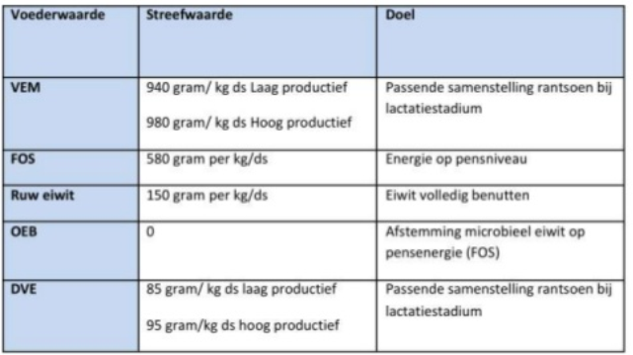

- Structuurwaarde
Gebruik het boekje ‘Rantsoen melkvee’ lees hoofdstuk 2 paragraaf 2.5. Maak de onderstaande vragen. https://contentplatform.ontwikkelcentrum.nl/CMS/CDS/Ontwikkelcentrum/Published%20content/Kenniskiem/98506%20%20Rantsoen%20melkvee/98506/98006/kenniskiem/98006-k-6.html
Structuurwaarde
- Bereken de structuurwaarde van het onderstaande rantsoen. Zoek de structuurwaarde van de voedermiddelen op in het voedernormboekje.
 |  |  | In het rantsoen
 | Product | SW per kg ds | Kg ds | Kg Sw
12 kg | Graskuil 45% ds
25 kg | Snijmais 36% ds
8 kg | Krachtvoer

- Bevat dit rantsoen voldoende structuur voor een 4e kalfskoe met een productie van 36 kg meetmelk? Bereken de behoefte voor deze koe.
- Bevat dit rantsoen voldoende structuur voor een 2e kalfskoe met een productie van 39 kg meetmelk? Bereken de behoefte voor deze koe.
- Bevat dit rantsoen voldoende structuur voor een 6e kalfskoe met een productie van 42 kg meetmelk? Bereken de behoefte voor deze koe.
- Bevat dit rantsoen voldoende structuur voor een vaars met een productie van 23 kg meetmelk? Bereken de behoefte voor deze koe.
- Bevat dit rantsoen voldoende structuur voor een vaars met een productie van 23 kg meetmelk? Bereken de behoefte voor deze koe.
- Bevat dit rantsoen voldoende structuur voor een 3e kalfskoe met een productie van 33 kg meetmelk? Bereken de behoefte voor deze koe.

- Rantsoen berekeningen

- Welke gegevens heb je nodig om een rantsoen te berekenen?
- Wat is verdringing?
- Noteer de formules voor VEM-behoefte, DVE-behoefte en totale DS opname
- Maak opdracht 2.7 en 2.8
- Bereken het onderstaande rantsoen voor een 2e kalfskoe, die 280 dagen in lactatie is en 25 kg meetmelk geeft. Ze krijgt het volgende rantsoen.
- 50% graskuil met 45 % DS, 4000 kg ds ha, in augustus geoogst, VW= 1.00
- 50% snijmaïskuil 31 % DS, VW = 0.80
Stap 1 – Vul de onderstaande tabel in (behalve kg ds)
Ruwvoeder | Aandeel in het rantsoen | VW | Gem. VW | kg DS
Graskuil | 50 %
Snijmaiskuil | 50 %
gemiddelde verzadigingswaarde = GVW

Stap 2 – bereken de voeropname en vul bovenstaande tabel verder aan
VOC ____: GVW ____ = ______ kg DS

Stap 3 – bereken bijdrage van ruwvoer in het rantsoen (gebruik het cvb boekje)
Voeder-middel | voederwaarde per kg ds |  |  |  | rantsoen informatie
Voeder-middel | VEM | DVE | OEB | SW | kg ds | VEM | DVE | OEB | SW
Graskuil
Snijmais-kuil
Totaal uit ruwvoer

Stap 4 – bereken behoefte van de koe en de dekking van ruwvoer
 | Rantsoen informatie
 | kg ds | VEM | DVE | OEB | SW
Uit ruwvoer
Behoefte koe
Te kort

Stap 5 – Bereken de VEM winst
- 1 kg brok bevat 1044 VEM
- Gebruik de GVW van het ruwvoer
Stap 6 – Bereken de hoeveelheid krachtvoer en gehalte krachtvoer
 | Rantsoen informatie
 | kg ds | VEM | DVE | OEB | SW
Te kort
Brok |  | 1044

Werking van het rantsoen
Wanneer een rantsoen is geformuleerd, is het belangrijk om te controleren of het rantsoen een wenselijk resultaat geeft. Een veehouder wil graag dat een dier zoveel mogelijk van het rantsoen verteerd, wat moet resulteren in een hoge melkproductie, met nette gehalten en zo min mogelijk voedingsstoffen in de mest.
Belangrijk is de eiwit en energie verhouding in het rantsoen. Aan het ureumgetal kan een veehouder zien hoe efficiënt de melkkoeien met het eiwit in het rantsoen omgaan (zie figuur 2).
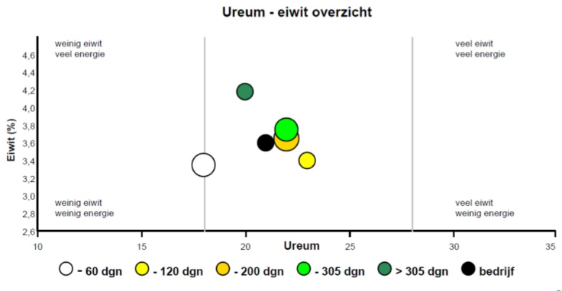
Hoewel meer eiwit in het rantsoen kan leiden tot een hogere melkproductie, moeten veehouders ook rekening houden met de mest wetgeving. Hoe hoger het eiwit in het rantsoen, hoe hoger de N excretie in de mest (zie ook figuur 3).
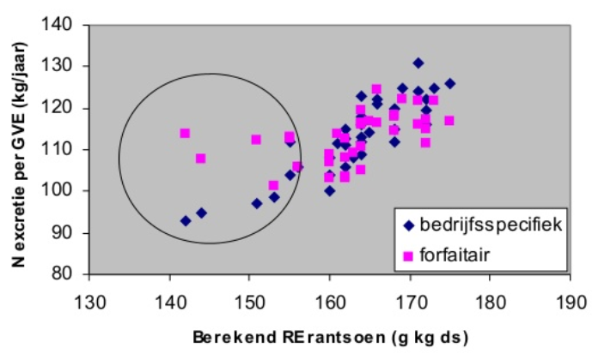
- Werking van het rantsoen
Gebruik het boekje ‘Rantsoen melkvee’ lees hoofdstuk 2 paragraaf 2.6 en 2.7 . Maak de onderstaande vragen. https://contentplatform.ontwikkelcentrum.nl/CMS/CDS/Ontwikkelcentrum/Published%20content/Kenniskiem/98506%20%20Rantsoen%20melkvee/98506/98006/kenniskiem/98006-k-7.html
Paragraaf 2.6
- Geef een andere naam voor melksuiker
- Welke voedingsstoffen verhogen het melksuiker?
- Geef de stappen aan in de vertering van onbestendig zetmeel naar melksuiker in de melk.
- Wat is het verschil tussen onbestendig en bestendig?
- Welke voedingsstoffen verhogen het melkvet?
- Geef aan hoe je pensbacteriën moet voeren zodat ze een hoge microbiële eiwitproductie halen.
- Wat geeft het getal ureum aan? Geef aan wat een goede waarde is voor het ureum.
- Gehalten in de melk kunnen je iets vertellen over het rantsoen.
  - Leg uit wat een lage waarde voor eiwit aan geeft over het rantsoen.
  - Leg uit wat een hoge waarde van vet aan geeft over het rantsoen.
- Maak opdracht 2.9 en 2.10
Paragraaf 2.7
- Wat kunnen de gevolgen zijn wanneer er niet nauwkeurig gevoerd wordt?
- Waarom is het belangrijk de kwaliteit van de kuilen te waarborgen?
- Waarom is het belangrijk om het rantsoen goed te mengen?
- Hoeveel restvoer zou er moeten liggen bij de melkkoeien?
- Hoe snel moet de voersnelheid zijn van een kuil?
- Wanneer je een rantsoen beoordeeld, kun je ook gebruikmaken van de signalen van de koe. Op welke punten moet je dan letten?
- Waarom mag een koe niet te snel eten?
- Hoe vaak kauwt een koe op een herkauwbrok?
- Hoeveel uur zou een koe moeten herkauwen?
- Hoe kun je zien of koeien voer selecteren?
- Aan welke kant van de koe kun je de pensvulling zien?
- Hoeveel punten mag de conditie dalen in de lactatie?
- Wat is de verteringsgraad?
- Noem 3 afwijkingen aan de vacht en geef aan wat dit verteld over het rantsoen.
- Wat doet biotine?
- Welk gedrag toont een koe wanneer zij een magnesium te kort heeft?
- Wat is er aan de hand als een koe urine drinkt?
- Als een koe haar kop tegen haar flank legt, waar duid dit dan op?
- Welk managementtool kan gebruikt worden om de geschiktheid van het rantsoen te bepalen?
- Maak opdracht 2.11 en 2.12

